新 书 推 荐

中文书名：《快乐的绿植家园》
英文书名：How to Plant a Room and Grow a Happy Home
作 者：Morgan Doane and Erin Harding
出 版 社：Laurence King
代理公司：ANA/Leah
出版时间：2022年8月
代理地区：中国大陆、台湾
页 数：112页
审读资料：电子稿
类 型：生活时尚

内容简介：

用绿色包围自己，让你的家成为一个更快乐的地方；
与畅销书作者一起，学习如何在家栽种植物。

无论您是一位种植新手，还是刚刚拥有了一盆绿植，又或者是一个经验丰富的室内园丁，这本书都将帮助您迈出下一步——拥有一个充满绿植的家。这本种植指南以绿植项目和造型创意为特色，以充分利用您的室内植物，帮助您设计、摆放并安装的墙壁上的花园——树苗装置和空气植物移动设备。建造令人羡慕的绿植盆栽展示架，使用玻璃容器培育绿植，并介绍了悬挂栽种绿植的方法。有趣而轻松的绿植栽种项目按步骤拍摄，呈现在读者面前，还包含充满绿植的家的照片。

销售亮点：

- 《如何种植植物》（How to Raise a Plant）作者的第二本书，第一本已售出超过10万册。

- 拥有一个充满绿色的家对居住者的心理健康很有好处，并且是绿植对育儿的作用和影响也逐渐成为一种新的发展趋势。

- 对于那些希望自己动手、种植绿植的读者来说，这本书非常完美——简单易行的种植步骤，用于制作以植物为中心的作品，如花园、玻璃容器和植物墙艺术设计。

作者简介：

来自佛罗里达州坦帕市的摩根·多恩（Morgan Doane）和来自俄勒冈州波特兰市的艾琳·哈丁（Erin Harding）是拥有100万Instagram粉丝的#houseplantclub社交媒体账号的拥有者。他们的第一本书《如何种植植物》（How to Raise a Plant）已成为畅销书，受到了全球读者的喜爱。

内页样张：
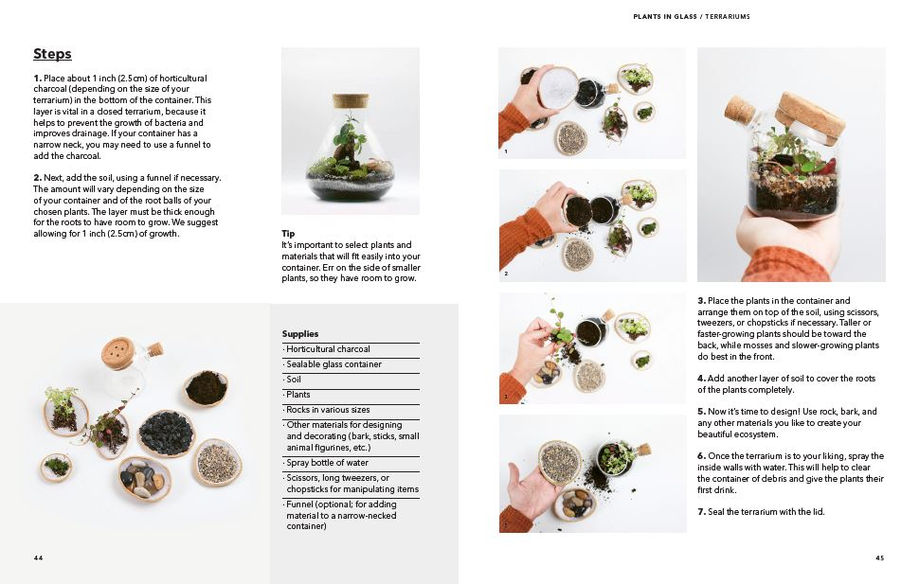

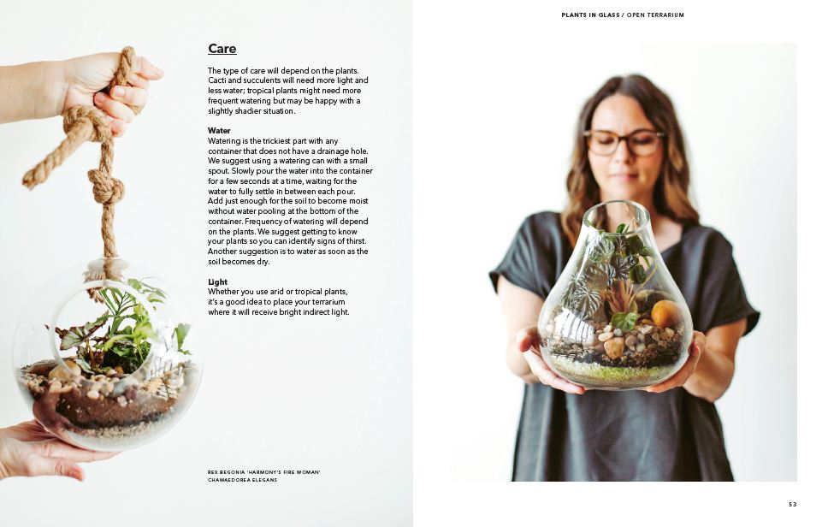

谢谢您的阅读！
请将回馈信息发至：郭丹娅 (Leah Guo)
安德鲁﹒纳伯格联合国际有限公司北京代表处
北京市海淀区中关村大街甲59号中国人民大学文化大厦1705室, 邮编：100872
电话：010-82449325
传真：010-82504200
Email: Leah@nurnberg.com.cn
网址：www.nurnberg.com.cn
微博：http://weibo.com/nurnberg
豆瓣小站：http://site.douban.com/110577/
微信订阅号：ANABJ2002


